Форма Р21001
Новая форма Р21001 заявления о государственной регистрации физического лица в качестве индивидуального предпринимателя была введена приказом ФНС России от 25 января 2012 г. N ММВ-7-6/25@ и вступила в силу 4 июля 2013 г.
- ФОРМА 21001 (PDF)
- ФОРМА 21001 (XLS)

Требования к оформлению и заполнению новой формы 21001
Среди всех нововведений, внесённых в форму 21001, необходимо отметить следующие:
- новая форма 21001 ориентирована на машиночитаемость, поэтому:
  - все буквы и цифры прописываются в специальные клеточки
  - все буквы должны быть заглавными
  - размер, тип и цвет шрифта для заполнения формы 21001 строго регламентированы
  - прописаны правила сокращений для документов, регионов, наименований местоположения, стран и т.д.
  - сведено к минимуму повторное заполнение ранее внесённых данных
  - добавлены штрих-коды
  - строго определены правила заполнения пропусков, переносов, строк
  - определены правила выравнивания букв и цифр для всех полей
- коды ОКВЭД вносятся в новую форму только 4-х-значные, причём в отличие от старой формы 21001 наименования кодов теперь не указываются
- ИНН физических лиц при его наличии указывается обязательно
- в новую форму введено поле для указания способа получения документов о государственной регистрации: лично заявителем, заявителем или доверенным лицом, по почте
С полным перечнем нововведений вы можете ознакомиться в статье "Требования к оформлению документов, представляемых в регистрирующий орган".

Примеры заполнения формы 21001
Пример заполнения новой формы на вымышленного предпринимателя Иванова И.И. из Волгограда.
- ФОРМА 21001 для Иванова И.И. (PDF)
- ФОРМА 21001 для Иванова И.И, (XLS)

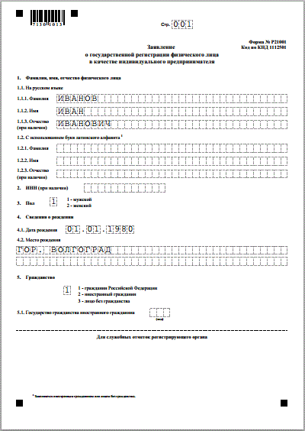
Форма 21001. Стр. 1.
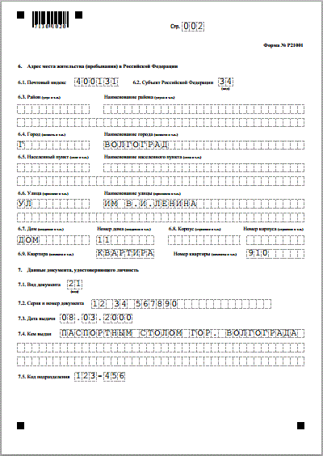
Форма 21001. Стр. 2.
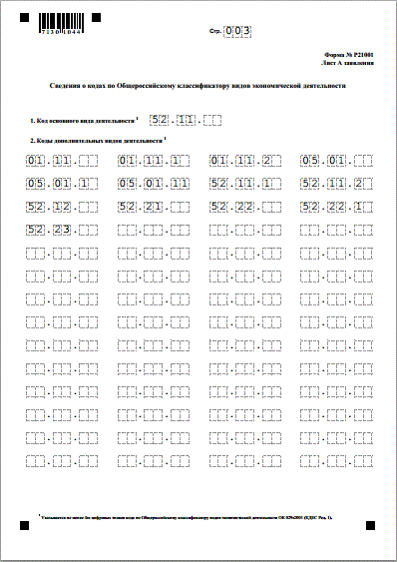​
Форма 21001. Стр. 3.
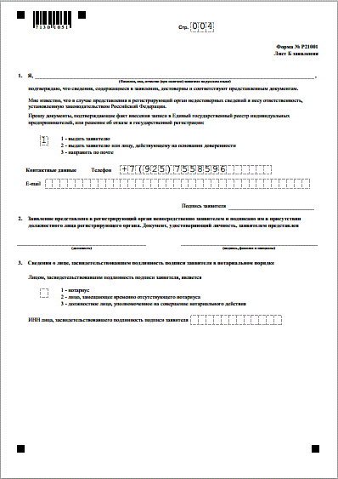​
Форма 21001. Стр. 4.

